El núcleo y sus radiaciones - 2017
Práctica 1
Tabla de Radioisótopos, ley de decaimiento radioactivo.

1. Utilizando la tabla de isótopos dar por lo menos un isótopo y un isótono y un isóbaro de los siguientes nucleídos: ¹⁶O, ²⁰⁸Pb, ¹²⁰S n, ²³⁸U, ⁹⁹Mo.

2. Utilizando la tabla de isótopos encontrar nucleídos inestables que decaigan por: i) emisión β⁻, ii) emisión β⁺, ii) captura electrónica, iii) emisión α, iv) fisión espontánea, v) transición isomérica. Buscar los correspondientes esquemas de decaimientos.

3. Calcular la actividad de 1g de ²²⁶Ra.

4. a) Cuál será la actividad de una fuente de ⁶⁰Co de 5000 Ci luego de 4 años? b) ¿Cuánto tiempo debe transcurrir para que 5 mCi de ¹³¹I [8.05d] y 2 mCi de ³²P [14.3d] tengan la misma actividad? c) Si la vida media del ²⁴Na es 15 hs ¿cuánto tardará en desintegrarse el 93% de una muestra de este isótopo?

5. La velocidad de conteo de una fuente radioactiva es inicialmente 8000 cuentas/min. 10 minutos después la velocidad de conteo es de 1000 cuentas/min. a) ¿Cuáles son la semivida y la constante de desintegración? b) ¿cuál será la actividad 1 minuto después?

6. Un dado nucleido tiene una constante de desintegración λ, pero tienen dos modos independientes de decaimiento, con probabilidades relativas 20% y 80%. ¿Cuál es la actividad de N núcleos de ese tipo? ¿Cuál es la actividad parcial de cada uno de los modos de desintegración?

7. Calcular la actividad producida por la desintegración de 1 μg de ²²Na, indicar la actividad parcial a través de los procesos captura electrónica y emisión beta β⁺. Reproducir el esquema de decaimiento.

8. Un vial que contiene ^{99m}Tc está rotulado: “75 kBq/ml a las 8hs.”. a) ¿Qué volumen debe ser extraído a las 16 hs del mismo día para preparar una inyección de 50 kBq para un paciente? b) ¿cuál es el Factor de Decaimiento (DF) para ese nucleido después de 16 hs? c) si otro vial con el mismo radioisótopo tiene el rótulo “50 kBq a las 15 hs”, ¿cuál era la actividad del nucleído a las 8 hs del mismo día? (Nota: ocasionalmente los radionucleídos son enviados en cantidades “precalibradas” o sea que la calibración en actividad es calculada para un tiempo futuro. Para determinar la actividad presente es entonces necesario calcular el DF a un tiempo anterior al de la calibración).

9. Encontrar el tiempo que transcurrió desde la muerte de un árbol al cual se le extrajo en la actualidad un trozo de carbono de 25 gr y que actualmente presenta una actividad de 250 desintegraciones/minuto. Tener en uenta que t_{1/2}(¹⁴C)=5730 años y que la concentración relativa de ¹²C y ¹⁴C en organismos vivos es de ¹⁴C/¹²C=1.3 x 10⁻¹².

10. Usar la curva universal de decaimiento para determinar el DF de ^{99m}Tc luego de 8 hs.
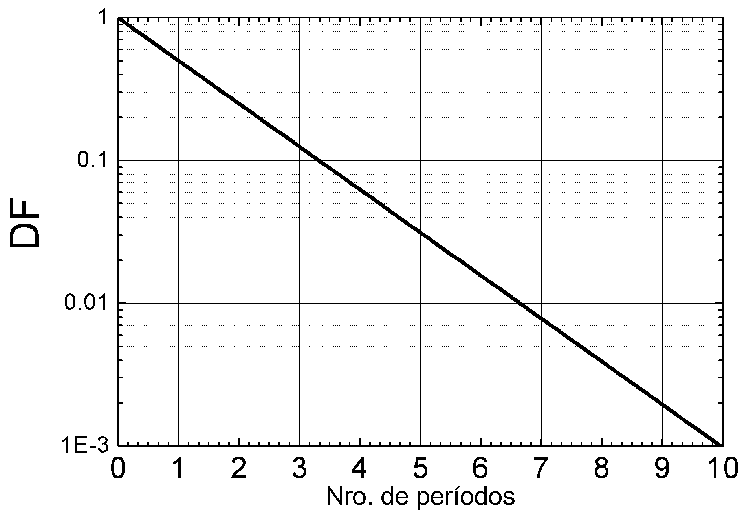

11. Mostrar que si inicialmente se tienen N₀ núcleos radioactivos del átomo padre (especie A), el tiempo al cual el número de núcleos radioactivos del átomo hijo (especie B) es

$$t_{max}=\frac{log({}_{B}/{}_{A})}{{}_{B}- {}_{A}}$$

12. Estudiar los procesos de decaimiento ⁹⁹Mo→^{99m}Tc → ⁹⁹Tc y ⁶⁸Ge→⁶⁸Ga→⁶⁸Zn. Indicar si alcanzan el equilibrio transitorio o secular. En ambos casos encontrar el instante en el cual la actividad del núcleo hijo es máxima. Graficar las actividades del padre el hijo y la total.

13. En la Tabla I se dan los datos experimentales correspondientes a la medida de la actividad de una muestra en los intervalos indicados. Resolver las componentes indicando cuáles son los períodos y las actividades iniciales de cada componente: a. Discutir los resultados (Realizar con utilizando algún software de cálculo).

Tabla I

